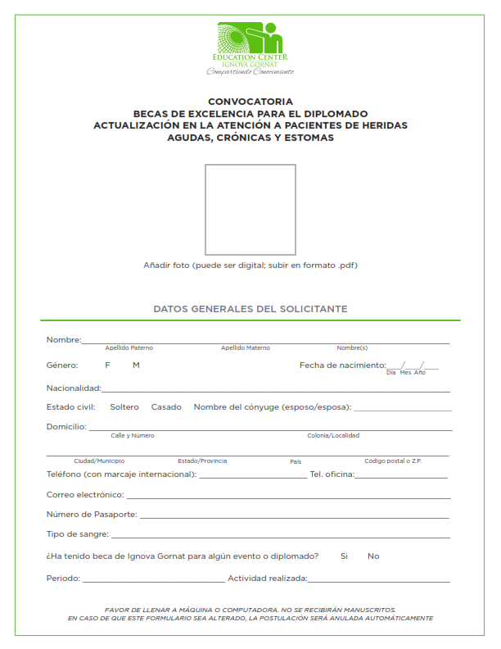

EJEMPLO

EJEMPLO

OPCIONAL

OPCIONAL

EJEMPLO

+5219999000000

+5219999000000

EJEMPLO

EJEMPLO

EJEMPLO

EJEMPLO

EJEMPLO

EJEMPLO

EJEMPLO

00 00 00

EJEMPLO

EJEMPLO EJEMPLO EJEMPLO

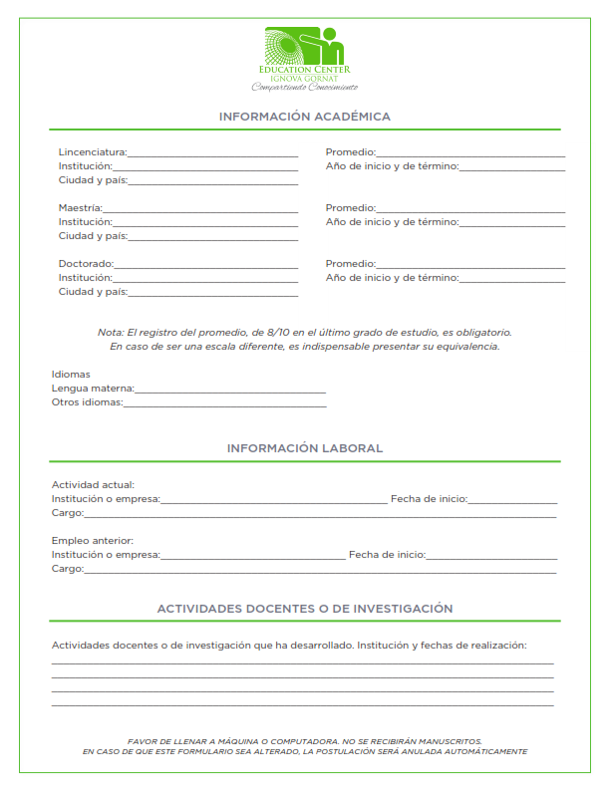

EJEMPLO, ESCRIBIR AQUÍ DE SER NECESARIO. ESCRIBIR AQUÍ DE SER NECESARIO. ESCRIBIR AQUÍ DE SER NECESARIO. ESCRIBIR AQUÍ DE SER NECESARIO. ESCRIBIR AQUÍ DE SER NECESARIO. ESCRIBIR AQUÍ DE SER NECESARIO. ESCRIBIR AQUÍ DE SER NECESARIO. ESCRIBIR AQUÍ DE SER NECESARIO. ESCRIBIR AQUÍ DE SER NECESARIO. ESCRIBIR AQUÍ DE SER NECESARIO. ESCRIBIR AQUÍ DE SER NECESARIO. ESCRIBIR AQUÍ DE SER NECESARIO.

EJEMPLO

EJEMPLO

EJEMPLO

EJEMPLO

EJEMPLO

EJEMPLO

EJEMPLO

EJEMPLO

EJEMPLO

EJEMPLO

EJEMPLO

EJEMPLO

EJEMPLO

EJEMPLO

EJEMPLO

EJEMPLO

EJEMPLO

EJEMPLO

EJEMPLO

EJEMPLO

EJEMPLO

EJEMPLO

EJEMPLO

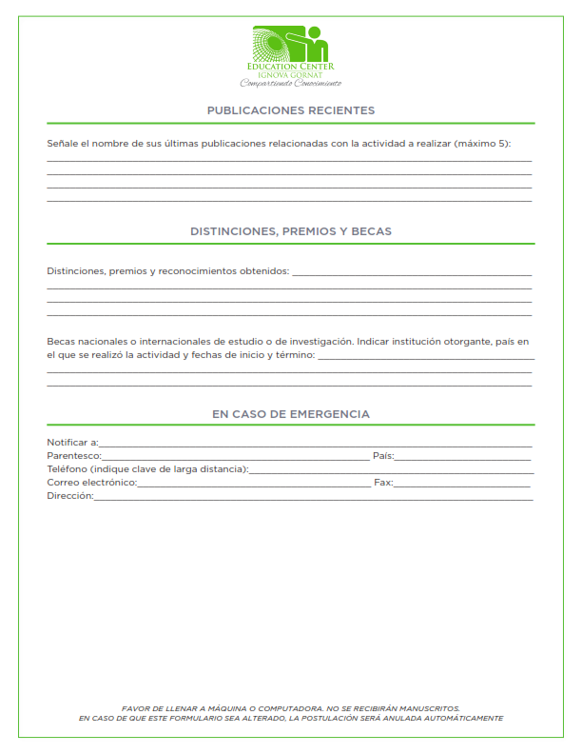

EJEMPLO

EJEMPLO

EJEMPLO

EJEMPLO

EJEMPLO

EJEMPLO

EJEMPLO

________________________________________________DE SER NECESARIO. ESCRIBIR AQUÍ DE SER NECESARIO. ESCRIBIR AQUÍ DE SER NECESARIO. ESCRIBIR AQUÍ DE SER NECESARIO. ESCRIBIR AQUÍ DE SER NECESARIO. ESCRIBIR AQUÍ DE SER NECESARIO. ESCRIBIR AQUÍ DE SER NECESARIO. ESCRIBIR AQUÍ DE SER NECESARIO. ESCRIBIR AQUÍ DE SER NECESARIO. ESCRIBIR AQUÍ DE SER NECESARIO.

ESCRIBIR AQUÍ DE SER NECESARIO.

ESCRIBIR AQUÍ DE SER NECESARIO.

ESCRIBIR AQUÍ DE SER NECESARIO.

________________________________________________DE SER NECESARIO. ESCRIBIR AQUÍ DE SER NECESARIO. ESCRIBIR AQUÍ DE SER NECESARIO. ESCRIBIR AQUÍ DE SER NECESARIO. ESCRIBIR AQUÍ DE SER NECESARIO. ESCRIBIR AQUÍ DE SER NECESARIO. ESCRIBIR AQUÍ DE SER NECESARIO. ESCRIBIR AQUÍ DE SER NECESARIO.

EJEMPLO, ESCRIBIR AQUÍ DE SER NECESARIO. ESCRIBIR AQUÍ DE SER NECESARIO. ESCRIBIR AQUÍ DE SER NECESARIO. ESCRIBIR AQUÍ DE SER NECESARIO. ESCRIBIR AQUÍ DE SER NECESARIO. ESCRIBIR AQUÍ DE SER NECESARIO. ESCRIBIR AQUÍ DE SER NECESARIO. ESCRIBIR AQUÍ DE SER NECESARIO. ESCRIBIR AQUÍ DE SER NECESARIO. ESCRIBIR AQUÍ DE SER NECESARIO. ESCRIBIR AQUÍ DE SER NECESARIO. ESCRIBIR AQUÍ DE SER NECESARIO.

